БИЛЕТ №9
1.Биполярные транзисторы. Схемы включения. Основные параметры.
Биполярный транзистор — трёхэлектродный полупроводниковый прибор, один из типов транзистора. Электроды подключены к трём последовательно расположенным слоям полупроводника с чередующимся типом примесной проводимости. По этому способу чередования различают npn и pnp транзисторы (n (negative) — электронный тип примесной проводимости, p (positive) — дырочный). В биполярном транзисторе, в отличие от других разновидностей, основными носителями являются и электроны, и дырки (от слова «би» — «два»). Схематическое устройство транзистора показано на втором рисунке.
Электрод, подключённый к центральному слою, называют базой, электроды, подключённые к внешним слоям, называют коллектором и эмиттером. На простейшей схеме различия между коллектором и эмиттером не видны. В действительности же коллектор отличается от эмиттера, главное отличие коллектора — бо́льшая площадь p — n-перехода. Кроме того, для работы транзистора абсолютно необходима малая толщина базы.
Принцип действия транзистора
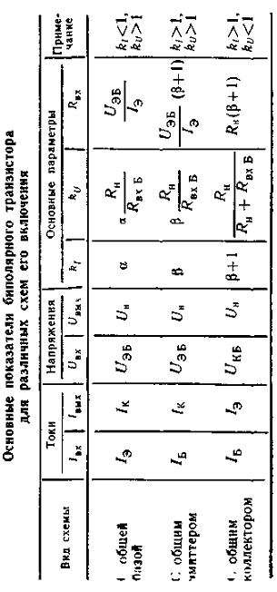
В активном режиме работы транзистор включён так, что его эмиттерный переход смещён в прямом направлении (открыт), а коллекторный переход смещён в обратном направлении. Для определённости рассмотрим npn транзистор, все рассуждения повторяются абсолютно аналогично для случая pnp транзистора, с заменой слова «электроны» на «дырки», и наоборот, а также с заменой всех напряжений на противоположные по знаку. В npn транзисторе электроны, основные носители тока в эмиттере, проходят через открытый переход эмиттер-база (инжектируются) в область базы. Часть этих электронов рекомбинирует с основными носителями заряда в базе (дырками), часть диффундирует обратно в эмиттер. Однако, из-за того что базу делают очень тонкой и сравнительно слабо легированной, большая часть электронов, инжектированных из эмиттера, диффундирует в область коллектора. Сильное электрическое поле обратно смещённого коллекторного перехода захватывает электроны (напомним, что они — неосновные носители в базе, поэтому для них переход открыт), и проносит их в коллектор. Ток коллектора, таким образом, практически равен току эмиттера, за исключением небольшой потери на рекомбинацию в базе, которая и образует ток базы (Iэ=Iб + Iк). Коэффициент α, связывающий ток эмиттера и ток коллектора (Iк = α Iэ) называется коэффициентом передачи тока эмиттера. Численное значение коэффициента α 0.9 — 0.999. Чем больше коэффициент, тем эффективней транзистор передает ток. Этот коэффициент мало зависит от напряжения коллектор-база и база-эмиттер. Поэтому в широком диапазоне рабочих напряжений ток коллектора пропорционален току базы, коэффициент пропорциональности равен β = α / (1 − α) =(10 − 1000). Таким образом, изменяя малый ток базы, можно управлять значительно большим током коллектора.
Режимы работы биполярного транзистора
Нормальный активный режим Переход эмиттер — база включен в прямом направлении (открыт), а переход коллектор — база — в обратном (закрыт) Инверсный активный режим Эмиттерный переход имеет обратное включение, а коллекторный переход — прямое. Режим насыщения Оба p-n перехода смещены в прямом направлении (оба открыты). Режим отсечки В данном режиме оба p-n перехода прибора смещены в обратном направлении (оба закрыты).
Основные параметры транзистора:
Коэфициенты усиления: по току k_{I}=∆I_{вых}/∆I_{вх} по напряжению k_{U}=∆U_{вых}/∆U_{вх} по мощности k_{P}=∆P_{вых}/∆P_{вх}
Сопротивления: входное R_{вх}=U_{вх}/I_{вх} выходное R_{вых}=U_{вых}/I_{вых}

Схемы включения
Схема включения с общей базой
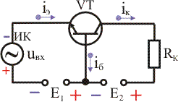
Любая схема включения транзистора характеризуется двумя основными показателями: коэффициент усиления по току I_{вых}/I_{вх}. Для схемы с общей базой I_{вых}/I_{вх}=I_{к}/I_{э}=α [α<1]) входное сопротивление R_{вхб}=U_{вх}/I_{вх}=U_{бэ}/I_{э}. Входное сопротивление для схемы с общей базой мало и составляет десятки Ом, так как входная цепь транзистора при этом представляет собой открытый эмиттерный переход транзистора.
Недостатки схемы с общей базой : Схема не усиливает ток, так как α < 1 Малое входное сопротивление Два разных источника напряжения для питания.
Достоинства: Хорошие температурные и частотные свойства.
Схема включения с общим эмиттером
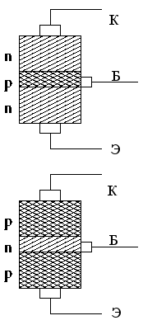
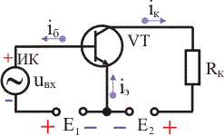
I_{вых}=I_{к} I_{вх}=I_{б} U_{вх}=U_{бэ} U_{вых}=U_{кэ}
Достоинства: Большой коэффициент усиления по току Большое входное сопротивление Можно обойтись одним источником питания
Недостатки: Худшие температурные и частотные свойства по сравнению со схемой с общей базой. Выходное переменное напряжение инвертируется относительно входного.
Схема с общим коллектором

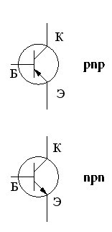
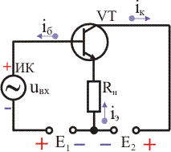
I_{вых}=I_{э} I_{вх}=I_{б} U_{вх}=U_{бк} U_{вых}=U_{кэ}
Достоинства: Большое входное сопротивление Малое выходное сопротивление
Недостатки: Не усиливает напряжение
Схему с таким включением также называют «эмиттерным повторителем».

2. Операционные усилители
Операционный усилитель (ОУ) — унифицированный многокаскадный усилитель постоянного тока, удовлетворяющий следующим требованиям к электрическим параметрам(на практике ни одно из перечисленных требований не может быть удовлетворено полностью):
- коэффициент усиления по напряжению KU стремится к бесконечности (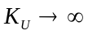);
- входное сопротивление стремится к бесконечности (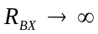);
- выходное сопротивление стремится к нулю (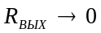);
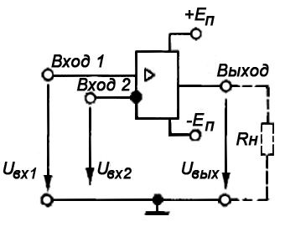
- если входное напряжение равно нулю, то выходное напряжение также равно нулю (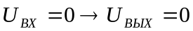);
- бесконечная полоса усиливаемых частот (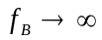).
Достоверность допущений об идеальности свойств в каждом конкретном случае подтверждается сопоставлением реальных параметров ОУ и требований к разрабатываемым электронным средствам (ЭС). Так, если требуется разработать усилитель с коэф.усил. 10, то стандартный ОУ с коэф.усил. 25000 можно рассматривать как идеальный.
Операционный усилитель — это аналоговая интегральная схема, снабженная, как минимум, пятью выводами. Два вывода ОУ используются в качестве входных, один вывод является выходным, два оставшихся вывода используются для подключения источника питания ОУ. С учетом фазовых соотношений входного и выходного сигналов один из входных выводов (вход 1) называется неинвертирующим. а другой (вход 2)—инвертирующим. Выходное напряжение Uвых связано с входными напряжениями Uвх1 и Uвх2 соотношением
Uвых = К_{U0} (U_{вх1} - U_{вх2})
где К_{U0} — собственный коэффициент усиления ОУ по напряжению.
Из приведенного выражения следует, что ОУ воспринимает только разность входных напряжений, называемую дифференциальным входным сигналом, и нечувствителен к любой составляющей входного напряжения, воздействующей одновременно на оба его входа (синфазный входной сигнал).
Как было отмечено ранее, К_{U0} в ОУ должен стремиться к бесконечности, однако на практике он ограничивается значением 105...106 или 100... 120 дБ.
В качестве источника питания ОУ используют двухполярный источник напряжения ( + Е_{п}, - Е_{п}). Средний вывод этого источника, как правило, является общей шиной для входных и выходных сигналов и в большинстве случаев не подключается к ОУ. В реальных ОУ напряжение питания лежит в диапазоне ±3В... ...±18 В. Использование источника питания со средней точкой предполагает возможность изменения не только уровня, но и полярности как входного, так и выходного напряжений ОУ.
Реальные ОУ обычно снабжаются большим числом выводов, которые используются для подключения внешних цепей частотной коррекции, формирующих требуемый вид ЛАЧХ усилителя.
Реализация перечисленных выше требований к электрическим параметрам ОУ невозможна на основе схемы однокаскадного усилителя. Поэтому реальные ОУ строятся на основе двух- или трехкаскадных усилителей постоянного тока. Функциональная схема включает в себя входной, согласующий и выходной каскады усиления.
Основные параметры операционных усилителей.
Коэффициент усиления по напряжению 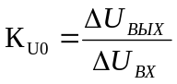 характеризует способность ОУ усиливать подаваемый на его входы дифференциальный сигнал. Типовое значение до 105...106 или 100...120 дБ.
Входное напряжение смещения – это напряжение, обусловленное неидентичностью напряжений эмнттерных переходов транзисторов входного дифференциального усилителя. Наличие этого напряжения приводит к нарушению условия . Численно определяется как напряжение, которое необходимо приложить ко входу усилителя, чтобы его выходное напряжение было равно нулю. Иногда это напряжение называют напряжением сдвига нуля (UCM). Типовое значение этого напряжения единицы – десятки милливольт.
Входной ток I_{ВХ} (входной ток смещения) – ток, протекающий во входных выводах ОУ и необходимый для обеспечения требуемого режима работы его транзисторов по постоянному току. Типовое значение этого тока единицы микроампер — сотни наноампер.
Разность входных токов ΔI_{ВХ} (ток сдвига). Природа зтого тока кроется, в основном, в неодинаковости коэффициентов передачи тока h21Э транзисторов входного каскада ОУ. Численно он ранен модулю разности входных токов усилителя 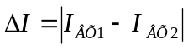. Типовое значение параметра – от единиц микроампер до единиц и десятых долей наноампера.
Входное сопротивление Rвх. Различают дифференциальное Rвхдиф и синфазное Rвхсин.
Rвхдиф определяется как сопротивление между входами усилителя, а Rвхсин – как сопротивление между объединенными входными выводами и нулевой шиной.
Повышают входное сопротивление дифференц. усилителя снижением базовых токов покоя транзисторов VTI и VT2 (см. рис. 7.3) до малых значений (единицы наноампер), но это ухудшает работу дифференц. усилителя из-за уменьшения его динамического диапазона(выраженного в децибелах отношения максимального сигнала к минимальному). Для предотвращения этого в качестве VT1 и VT2 применяют супербета транзисторы, отличающиеся большими коэффициентами усиления по току (единицы тысяч) за счет использования в них предельно тонкой базы. Однако применение таких транзисторов усложняет задачу стабилизации дифференциального усилителя. Поэтому в ряде случаев повышение входного сопротивления ОУ достигается использованием в его входном канале полевых транзисторов. Типовое значение входного сопротивления — сотни килоом.
Выходное сопротивление Rвых – это сопротивление усилителя, рассматриваемого как эквивалентный генератор. Типовое значение выходного сопротивления – сотни ом.
Коэффициент подавления синфазного сигнала Кп.сф определяет степень подавления (ослабления) синфазной составляющей входного сигнала. Его типовое значение – 50...70 дБ.
Максимальная скорость изменения выходного напряжения (V) характеризует частотные свойства усилителя при его работе в импульсных схемах; измеряется при подаче на вход ОУ напряжении ступенчатой формы. Типовое значение скорости изменения выход ного напряжения – единицы вольт/микросекунд.
Частота единичного усиления Fmax – это частота, на когорпй модуль коэффициента усиления ОУ равен единице. Обычно эта частота не превышает нескольких мегагерц.
Кроме перечисленных обычно задаются и предельно допустимые значения основных эксплуатационных параметров:
- максимально допустимое напряжение питания;
- максимально допустимый выходной ток;
- диапазон рабочих температур;
- максимально допустимая рассеиваемая мощность;
- максимально допустимое входное синфазное напряжение; - макс. допуст. входное дифференц. напряжение и др.
Перечисленные параметры сильно зависит от условий эксплуатации. Эти зависимости обычно задаются графически.

